

EU_52_sada 2_10_PVD__Lilie z ubrousku_Lich
Název školy | Střední škola, Základní škola a Mateřská škola, Karviná, p. o.
Autor | Mgr. Eva Lichá
Anotace | Pracovní listy jsou návodem pro skládání ubrousku do tvaru lilie při slavnostním stolování.
Vzdělávací oblast | Odborné činnosti
Předmět | Práce v domácnosti
Tematická oblast/téma | Příprava pokrmů/Lilie z ubrousku
Výsledky vzdělávání | Žák by měl  - dodržovat zásady správného stolování  a společenského chování u stolu
Klíčová slova | Stolování, slavnostní tabule
Druh učebního materiálu | Pracovní list
Typ vzdělávání | Střední vzdělávání, 1. ročník Praktické školy jednoleté
Ověřeno | Datum: 18. 11. 2013, Třída: I. PRŠ 1
Zdroj | Fotografie:  Archiv autorky

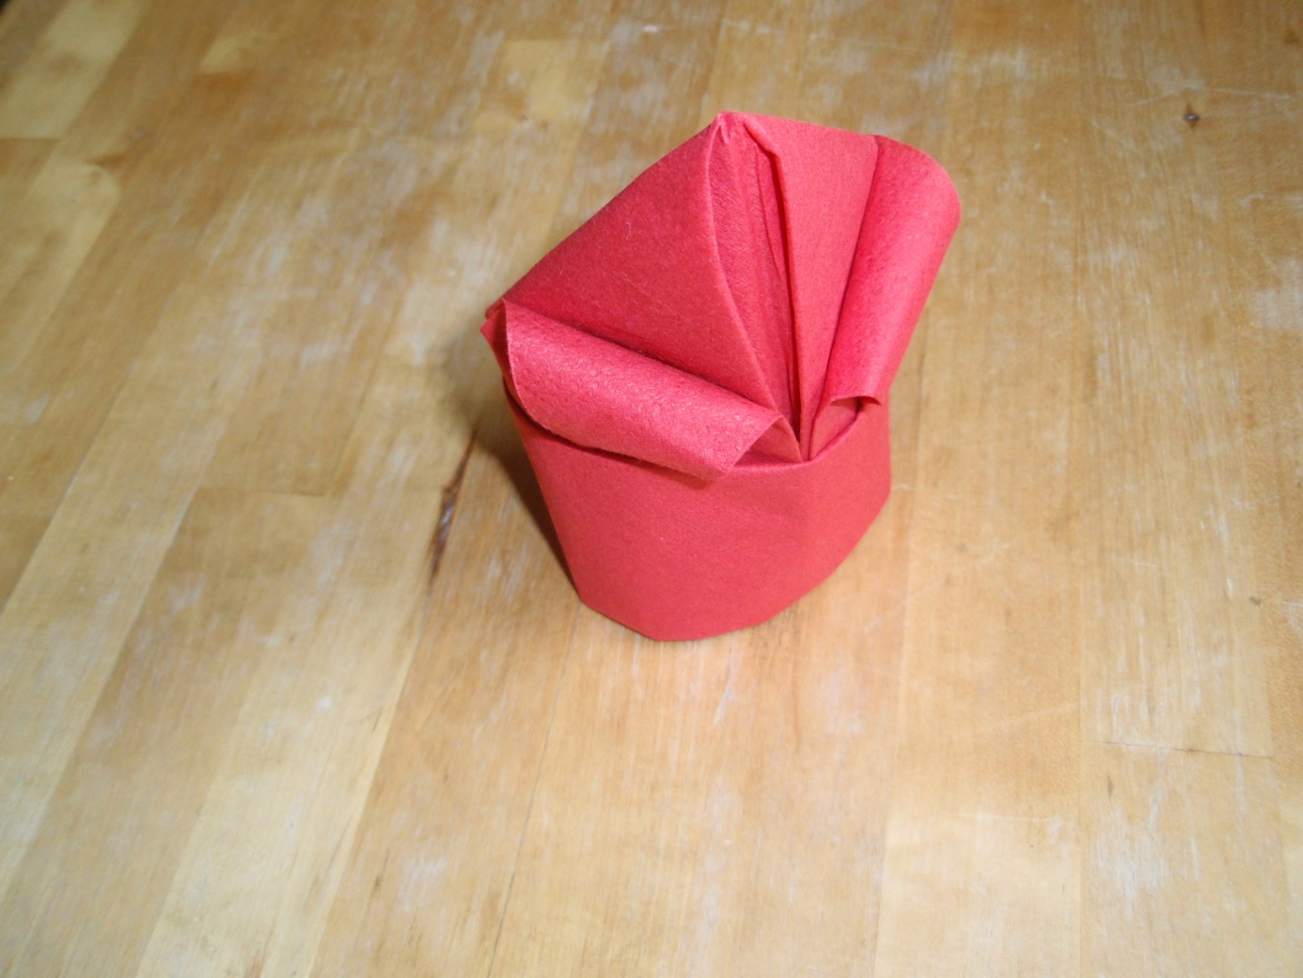

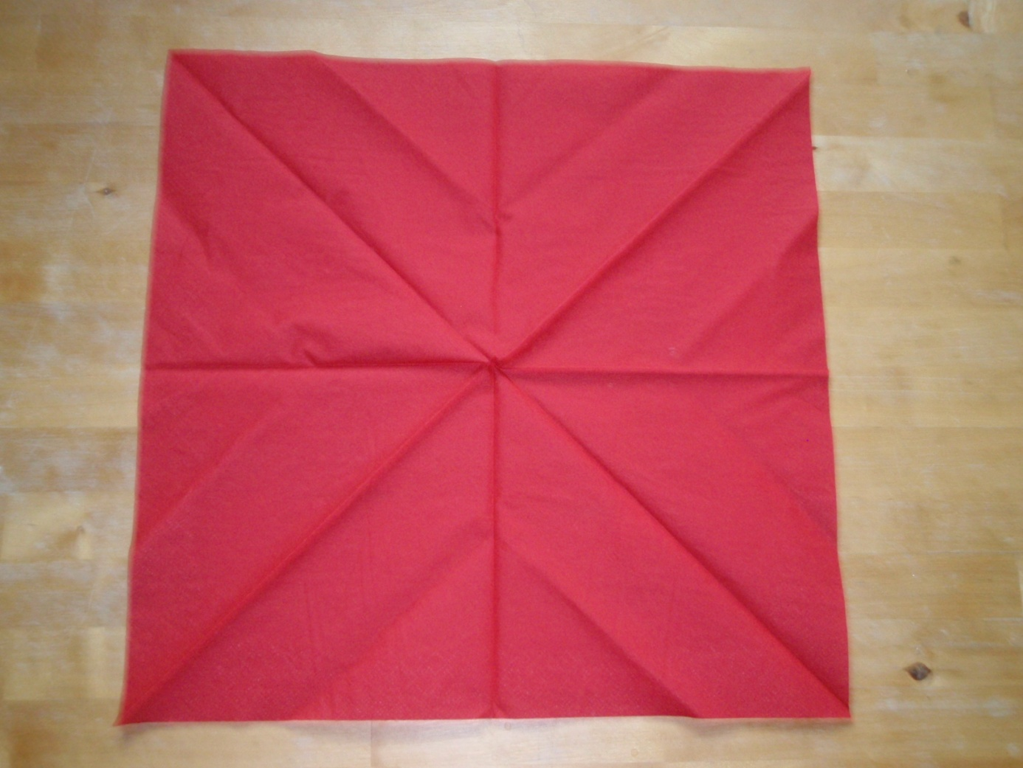

LILIE – SKLÁDÁNÍ UBROUSKU PŘI PŘÍPRAVĚ TABULE

Při úpravě stolu je důležitou součástí papírový/plátěný ubrousek.
Podle návodu poskládej ubrousek do tvaru lilie.
Potřebuješ čtvercový ubrousek o straně přibližně 30 centimetrů.

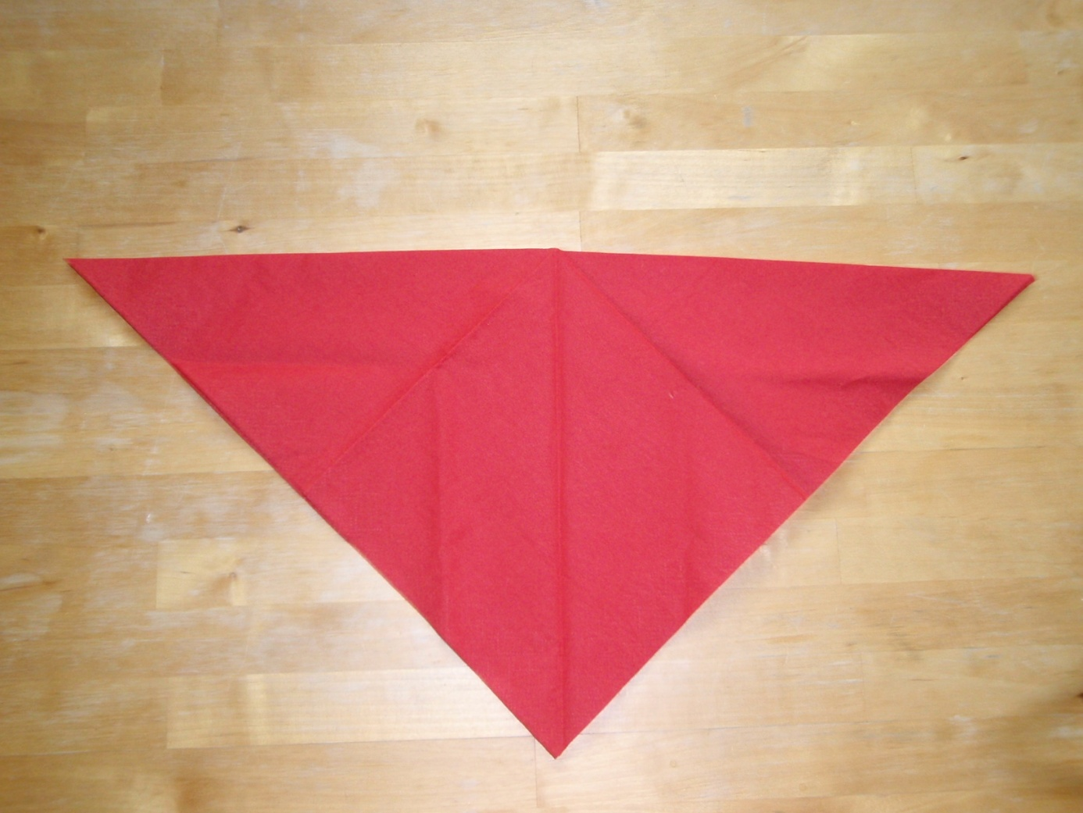

Přelož špičky ubrousku do tvaru šátku.

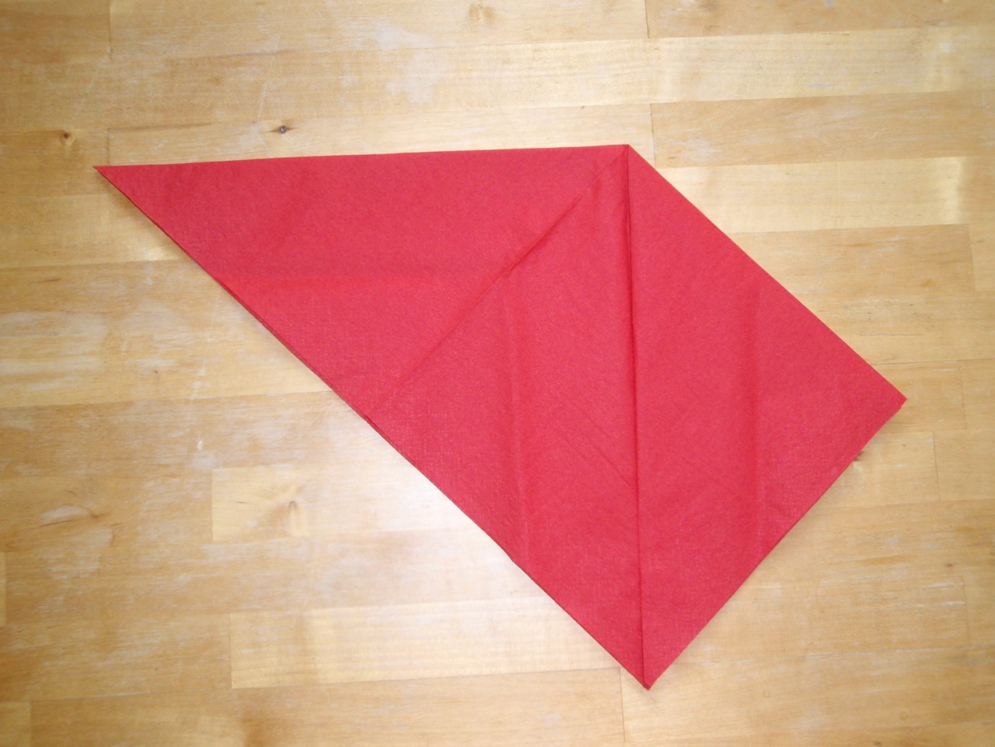

Pravý roh přilož k rohu spodnímu a uhlaď.

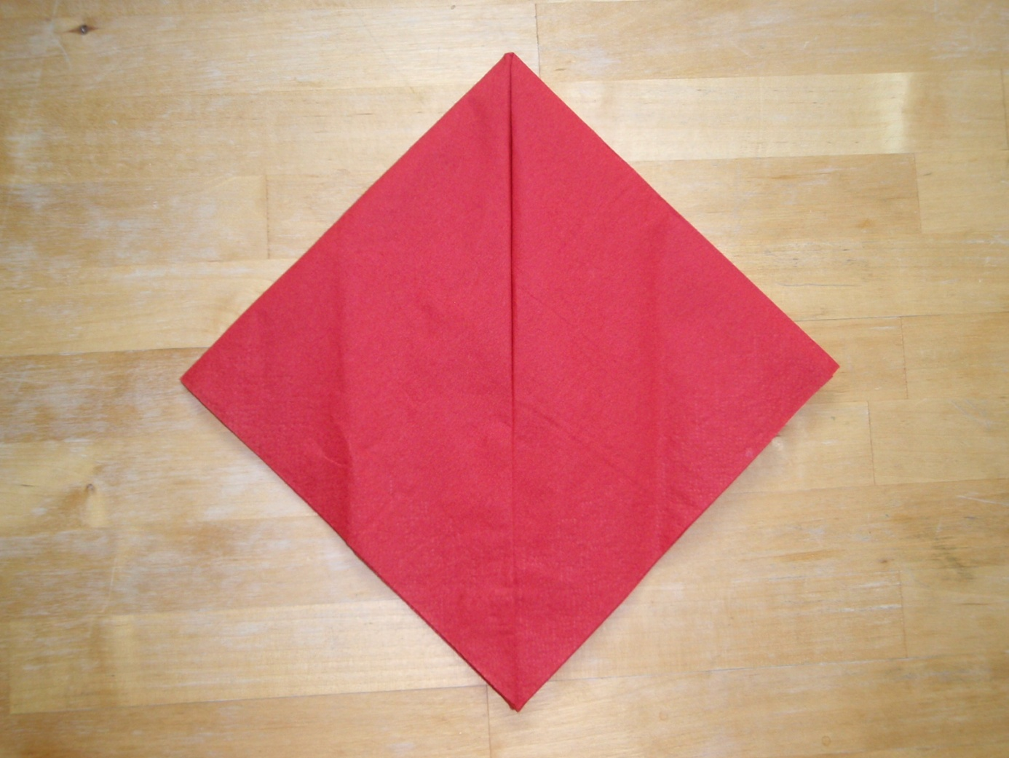

Levý roh slož obdobně.
Ubrousek má tvar čtverce. Dbej na souměrnost skládání.

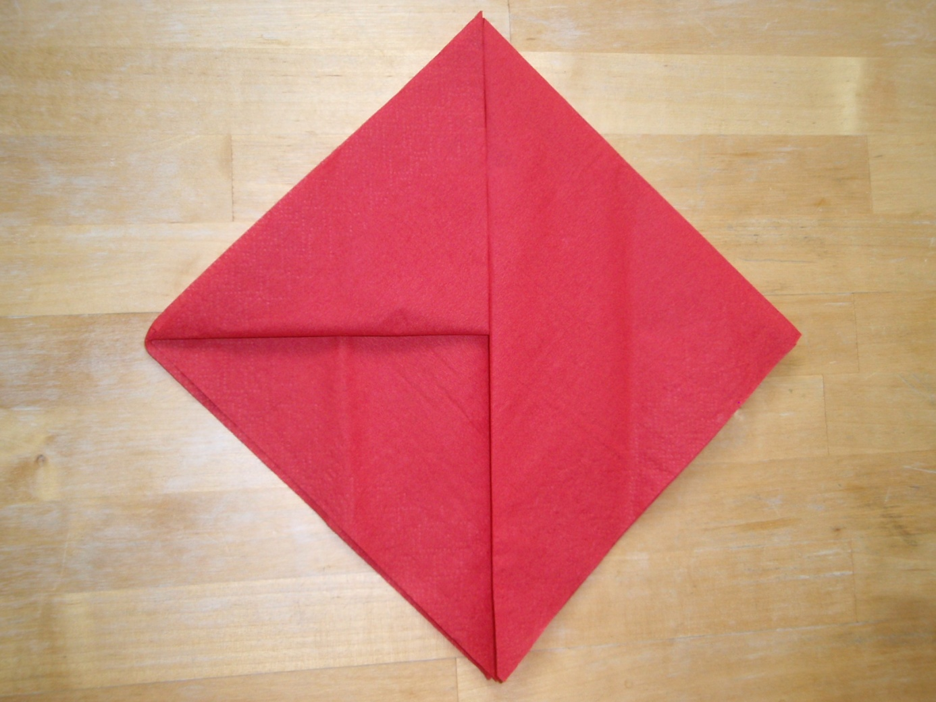

Přeložený vrchní cíp přepul směrem vzhůru.

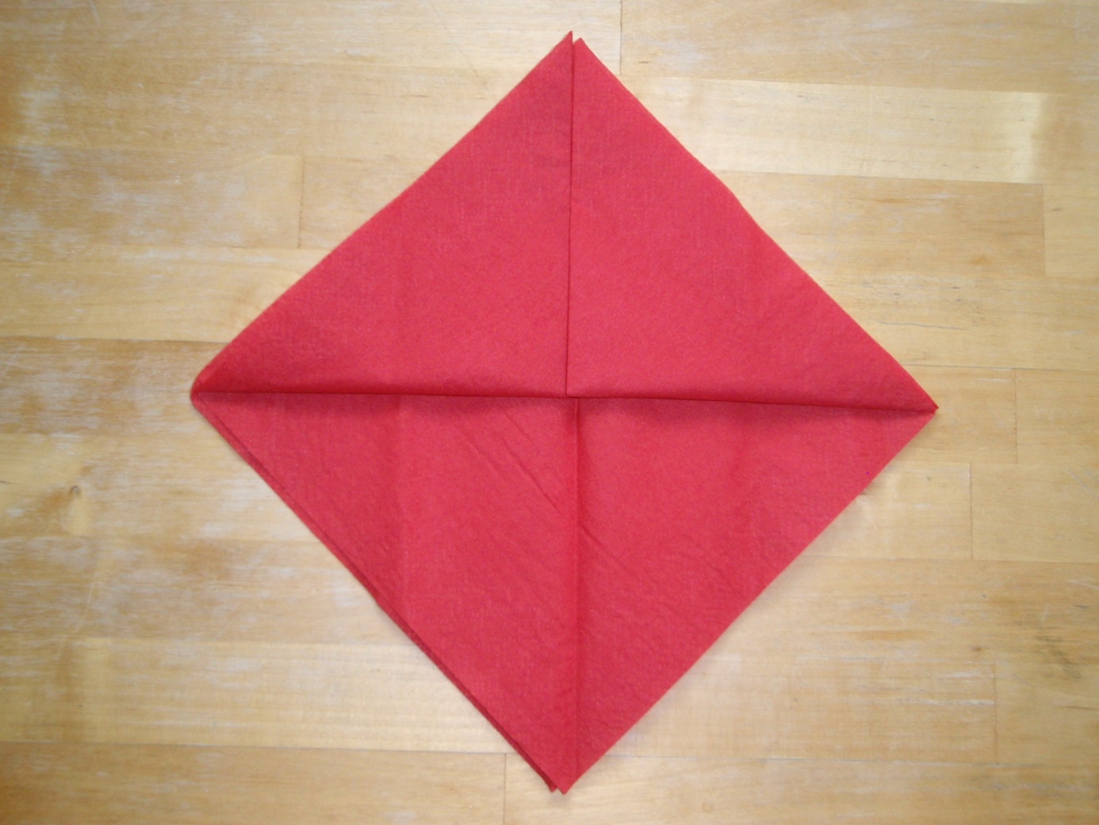

Úkon proveď opět souměrně.

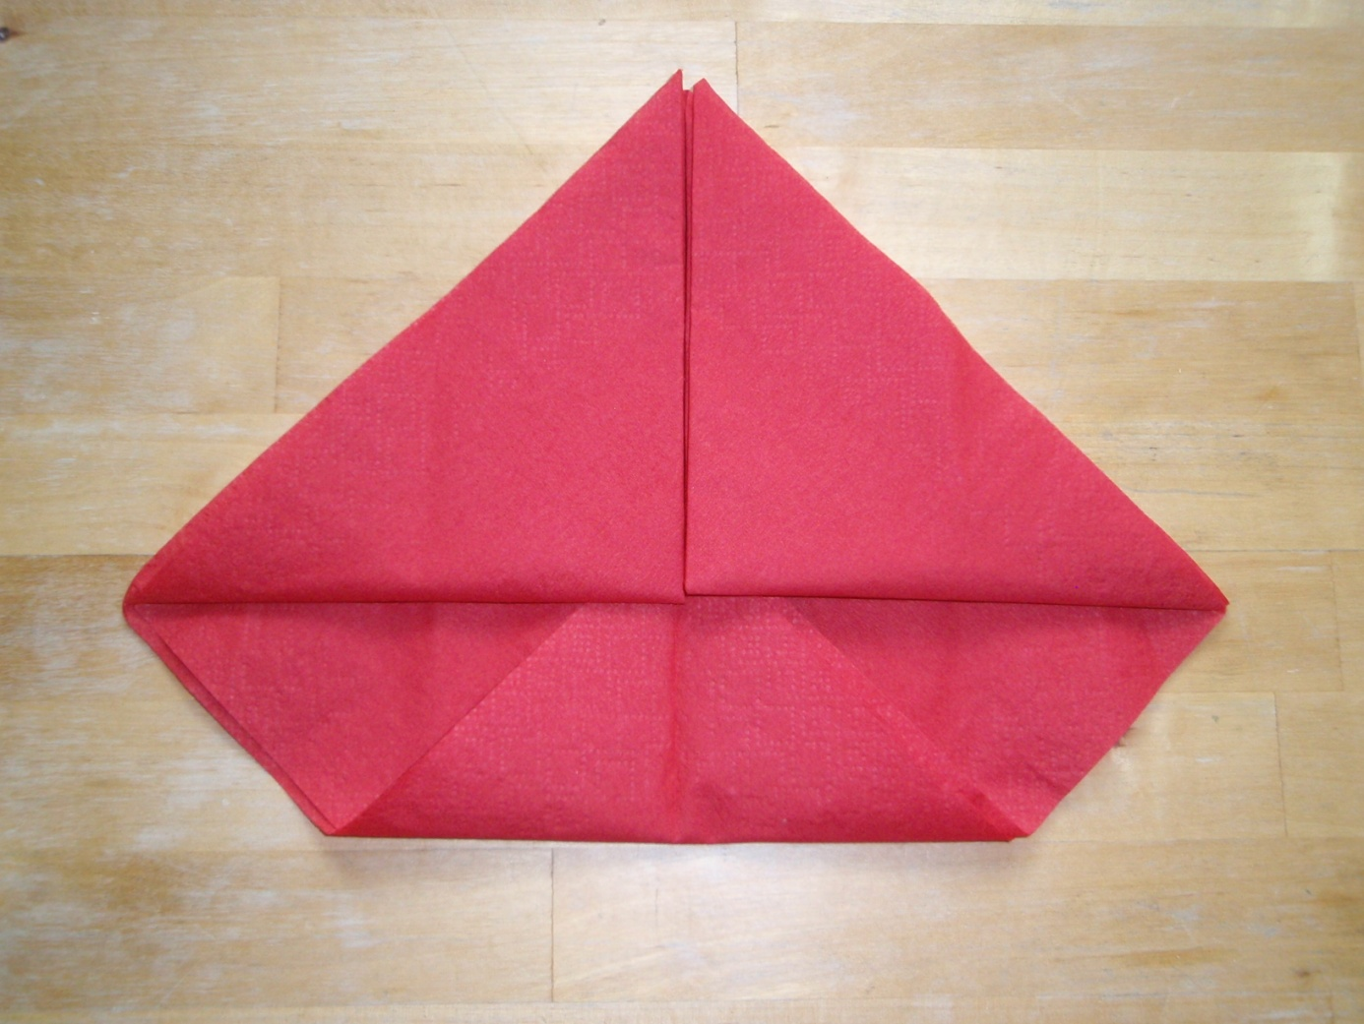

Spodní roh ohni částečně nahoru a špičku mírně zasuň do vzniklé kapsičky.

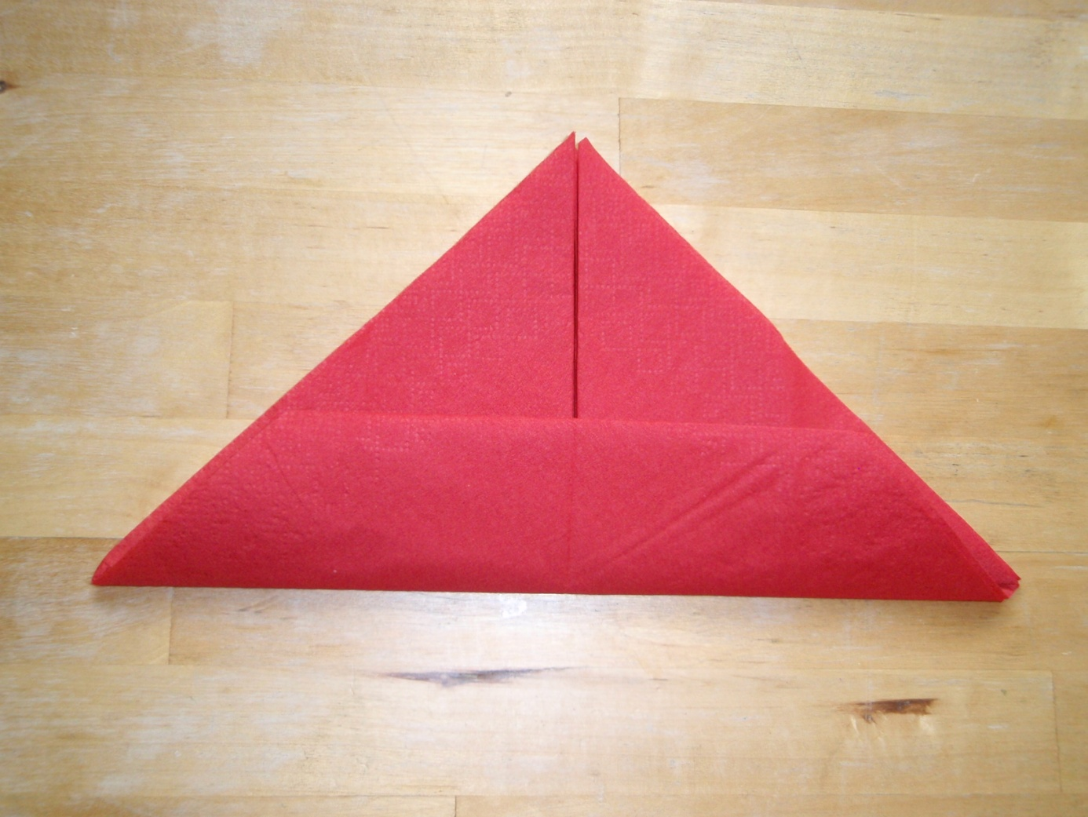

Celou spodní část přehni nahoru a uhlaď.

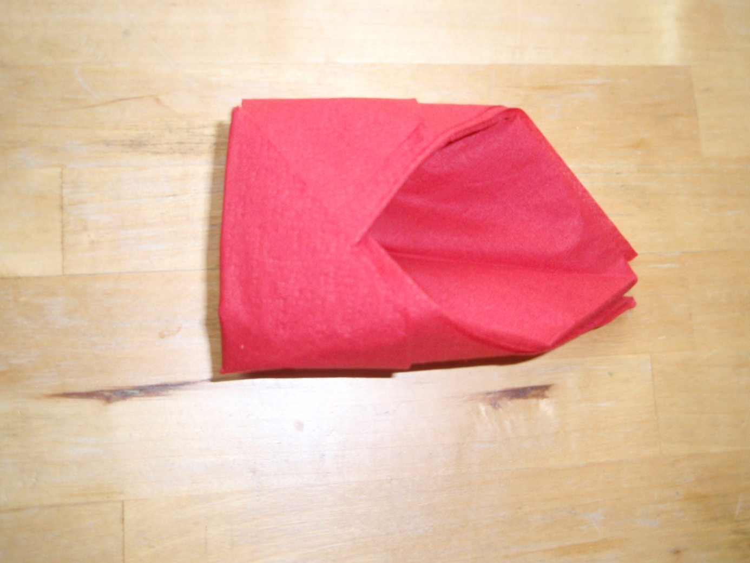

Vytvarovaný ubrousek opatrně otoč a zasuň krajní cípy do sebe tak, aby tvar držel, když ubrousek postavíš na stůl.

Zbývá vytvarovat podobu květu.
Vnější cípy horního rohu přehni směrem dolů a špičky zasuň do vytvořené manžety.

Úkoly:
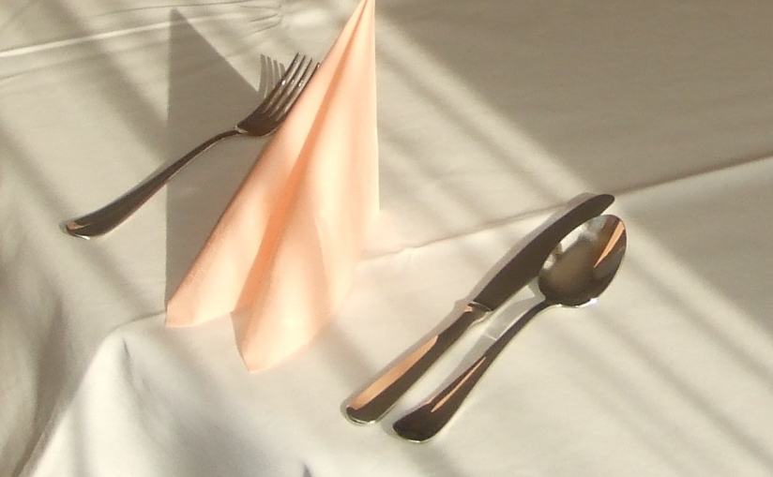

- Připrav tabuli podle vzoru.
- Použij nové dovednosti a úpravu stolu inovuj.



